СОВЕТ ДЕПУТАТОВ НАДТЕРЕЧНОГО
МУНИЦИПАЛЬНОГО РАЙОНА ЧЕЧЕНСКОЙ РЕСПУБЛИКИ
(Совет депутатов Надтеречного муниципального района
Чеченской Республики)
НОХЧИЙН РЕСПУБЛИКАН
ДЕПУТАТИН КХЕТАШО НАДТЕРЕЧНИ МУНИЦИПАЛЬНИ КIОШТАН
(ДепутатинкхеташоНадтеречнимуниципальни кIоштан)

РЕШЕНИЕ

«23» _июля_2021г. с. Знаменское № 77-1

Об утверждении Положения о гербе и флаге
Надтеречного муниципального района

В соответствии со статьей 9 Федерального закона от 6 октября 2003 года № 131-ФЗ «Об общих принципах организации местного самоуправления в Российской Федерации» и статьей 4 Устава Надтеречного муниципального района, Совет депутатов Надтеречного муниципального района

Р Е Ш И Л:

- Утвердить Положение о гербе и флаге Надтеречного муниципального района согласно приложению.
- Главе Администрации Надтеречного муниципального района - направить настоящее Решение в Геральдический Совет при Президенте Российской Федерации для регистрации герба и флага в Государственном геральдическом регистре Российской Федерации.
- Настоящее решение подлежит опубликованию в газете «Теркйист» и размещению на официальных сайтах Совета депутатов и администрации Надтеречного муниципального района.
- Настоящее решение вступает в силу со дня его официального опубликования.
- Контроль за выполнением настоящего решения возложить на главу Надтеречного муниципального района.

Глава Надтеречного
муниципального района С.С. Убайтаев

ПРИЛОЖЕНИЕ
к Решению Совета депутатов
Надтеречного муниципального района
№77-1 от _23.07._ 2021 года.

ПОЛОЖЕНИЕ
о гербе и флаге Надтеречного муниципального района

Настоящее Положение устанавливает официальные символы муниципального образования "Надтеречный муниципальный район Чеченской Республики" (далее – муниципальное образование, район), их описания и порядок использования.
Официальными символами района являются:
- герб района;
- флаг района, составленный на основе цветового и композиционного решения герба района.

Глава I. Общие положения

Статья 1.
Герб и флаг района (далее – герб, флаг; символы) - опознавательно-правовые знаки, составленные и употребляемые в соответствии с геральдическими (гербоведческими) и вексиллологическими (флаговедческими) правилами и являющиеся официальными символами муниципального образования.

Глава II. Герб Надтеречного муниципального района

Статья 2.
2.1. Геральдическое описание (блазон) герба района гласит:
«В серебряном поле с зелёной главой, поверх её границы и над положенным в оконечности лазоревым тонким вьющимся поясом с соприкасающимися извивами и с черными каплями внутри извивов (опрокинутыми внутри восходящих и падающими внутри нисходящих) - нагрудная газырница о восьми газырях, показанных в зелени серебряными головками, а в серебре пурпурными кармашками.».
2.2. Герб (щит) может быть увенчан муниципальной короной установленного образца (корона муниципального района - золотая о пяти видимых заострённых зубцах). Герб может воспроизводиться как в полной версии (полный герб – с короной), так и в сокращенной (без нее); обе версии герба равноправны и имеют одинаковый статус.
2.3. Пояснительные изображения герба помещены в Приложениях 1.1 и 1.2, а разъяснение символики герба – в Приложении 3 к настоящему Положению.
Статья 3.
3.1. Герб воспроизводится (помещается):
- на фасадах зданий, вывесках Совета депутатов района (далее – Совет депутатов); Администрации района, ее структурных подразделений и органов; избирательной комиссии района (далее – муниципальная избирательная комиссия);
- в залах заседаний Совета депутатов, Администрации района и муниципальной избирательной комиссии;
- в рабочих кабинетах Главы района - Председателя Совета депутатов, главы Администрации района и их заместителей;
- на печатях, муниципальных правовых актах и официальных бланках Совета депутатов, Администрации района, ее структурных подразделений и органов, а также муниципальной избирательной комиссии;
- на должностных знаках Главы района и главы Администрации района;
- на нагрудном знаке депутата Совета депутатов;
- на знаке муниципальной награды – почетного звания «Почетный гражданин Надтеречного района»;
- на Почетных грамотах, обложках и бланках поздравительных адресов ииныхофициальных свидетельствах, вручаемых Советом депутатов и Администрацией района;
- на удостоверениях и визитных карточках депутатов Совета депутатов, должностных лиц Администрации района, ее структурных подразделений и органов, а также членов муниципальной избирательной комиссии;
- на официальных печатных изданиях Совета депутатов и Администрации района.
Статья 4.
Герб может помещаться на вывесках, печатях и бланках муниципальных предприятий и учреждений, а также визитных карточках их руководителей.
Статья 5.
5.1. Изображения герба могут устанавливаться:
- во время официальных церемоний и других торжественных мероприятий, проводимых органами местного самоуправления района;
- в помещениях официальной регистрации рождений и браков;
- в залах вручения паспорта гражданина Российской Федерации;
- в помещениях для голосования в дни муниципальных выборов и местных референдумов;
- на основных указателях в точках пересечения автомобильными дорогами границ муниципального образования; на зданиях автобусных вокзалов и станций, находящихся на территории муниципального образования.
5.2. Изображение герба может помещаться на униформе рядового и начальствующего состава муниципальных органов охраны общественного порядка и пожарной службы, а также на принадлежащих этим службам транспортных средствах.
5.3. Спортивные команды и отдельные спортсмены, участвующие в защите спортивной чести района, могут иметь форму с изображением его герба.
Статья 6.
При одновременном воспроизведении изображений Государственного герба Российской Федерации, герба Чеченской Республики и герба района – герб района размещается в соответствии с положениями законодательства о Государственном гербе Российской Федерации, гербе Чеченской Республики и:
- не может превышать вышеуказанные гербы по размерам ни по одному из параметров (высоте, ширине);
- должен располагаться крайним справа (при виде от зрителя) или ниже вышеуказанных гербов;
- должен быть исполнен в единой технике с вышеуказанными гербами и из идентичных материалов.
Статья 7.
При одновременном размещении герба района и гербов (иных эмблем) общественных объединений, предприятий, учреждений и организаций независимо от форм собственности, а также частных лиц, должны соблюдаться следующие правила:
- герб района не может быть меньше других гербов (эмблем) ни по одному из параметров (высоте, ширине);
- при одновременном размещении двух гербов (эмблем) - герб района располагается с левой (при виде от зрителя) стороны от другого герба (эмблемы) и не может быть размещен ниже этого герба (эмблемы);
- при одновременном размещении нечетного числа гербов (эмблем) - герб района располагается в центре, а при размещении четного числа гербов (но более двух) - левее центра и не может быть размещен ниже иных гербов (эмблем);
- герб района и другие гербы (эмблемы) должны быть исполнены в единой технике и из идентичных материалов.
Статья 8.
Порядок изготовления, использования, хранения и уничтожения бланков, печатей и иных носителей воспроизведения герба района устанавливается распоряжением главы Администрации района.

Глава III. Флаг Надтеречного муниципального района

Статья 9.
9.1. Флаг района представляет собой полотнище с отношением ширины к длине 2:3, на всю поверхность которого распространена композиция из герба района с заменой геральдического серебра белым цветом.
Оборотная сторона флага является зеркальным отображением его лицевой стороны.
9.2. Цветное изображение флага дано в Приложении 2 к настоящему Положению.
Статья 10.
10.1. Флаг района поднят постояннонад (либо на флагштоке, установленном перед) зданиями, в которых размещаются:
- Совет депутатов;
- Администрация района, ее структурные подразделения и органы;
- муниципальная избирательная комиссия.
10.2. Флаг устанавливаетсяв рабочих кабинетах Главы района - Председателя Совета депутатов, главы Администрации района и их заместителей.
10.3. Флаг устанавливается в залах или помещениях, предназначенных для заседаний (на все время заседаний):
- Совета депутатов;
- муниципальной избирательной комиссии.
Статья 11.
11.1.Во всех случаях подъема (размещения) на территории района каких-либо флагов (штандартов, вымпелов, иной идентичной символики) совместно с ними может быть поднят (размещен) флаг района.
11.2. В дни государственных, республиканских и районных и иных праздников, выборов и референдумов, а также по случаю памятных дат по указанию главы Администрации района осуществляется одновременный подъем (вывешивание) флагов Российской Федерации, Чеченской Республики и района на зданиях предприятий, учреждений и организаций, включая объекты, указанные в пункте 1 статьи 10 настоящего Положения.
11.3. Флаг района может быть поднят (установлен, вывешен, в том числе на жилых домах - по усмотрению владельцев):
- при проведении торжественных мероприятий и церемоний по случаю государственных, республиканских, районных, народных и иных праздников;
- во время торжественных мероприятий, проводимых общественными объединениями, предприятиями, учреждениями и организациями независимо от форм собственности, а также во время частных торжеств.
11.4. Флаг района может устанавливаться:
- во время официальных церемоний и других торжественных мероприятий, проводимых органами местного самоуправления района;
- в залах официального приема делегаций;
- в помещениях официальной регистрации рождений и браков;
- в залах вручения паспорта гражданина Российской Федерации;
- в помещениях для голосования в дни муниципальных выборов и местных референдумов.
Статья 12.
12.1. При одновременном подъеме (размещении) флага района и государственных флагов, а также флагов субъектов Российской Федерации, должны соблюдаться требования законодательства об этих флагах, при этом:
- флаг района не может превышать эти флаги по размеру, а если последние имеют пропорции иные, чем флаг района, - ни по одному из параметров (длине, ширине);
- флаг района располагается после этих флагов в общем порядке расположения флагов, то есть левее (при виде от зрителя) или ниже; высота подъема флага города не может быть больше высоты подъема других флагов.
12.2. При одновременном подъеме (размещении) флага района и флагов общественных объединений, предприятий, учреждений и организаций независимо от форм собственности, а также частных лиц, должны соблюдаться следующие правила:
- флаг района не может быть меньше по размеру, чем другие флаги, а в случае, если последние имеют пропорции иные, чем флаг района – флаг района не может быть меньше других флагов ни по одному из параметров (высоте, длине);
- при подъеме двух флагов - флаг района располагается с левой (при виде от зрителя) стороны от другого флага; высота подъема флага района не может быть меньше высоты подъема других флагов;
- при одновременном подъеме (размещении) нечетного числа флагов - флаг района располагается в центре, а при подъеме (размещении) четного числа флагов (но более двух) - левее центра.
12.3. При одновременном подъеме (размещении) флага района и флага другого муниципального образования оба флага имеют равный церемониальный статус, и вопрос первенства решается индивидуально.
Статья 13.
При объявлении официального траура флаг, установленный на флагштоке (мачте), приспускается до половины высоты флагштока (мачты). К флагу, неподвижно закрепленному на древке, крепится в верхней части древка черная, завязанная бантом, лента со свободно свисающими концами. Общая длина ленты равна длине полотнища флага.

Глава IV. Заключительные положения

Статья 14.
14.1. Допускается воспроизведение символов района:
- в виде цветных или черно-белых (монохромных), объемных или графических изображений, а также с применением условной геральдической штриховки (шафировки);
- в различной технике исполнения и из различных материалов;
- отличных от образцов размеров с сохранением геральдических и вексиллологических (флаговедческих) характеристик и пропорций.
14.2. При одноцветном воспроизведении герба с применением условной геральдической штриховки (шафировки):
- зелень (зеленый цвет) передается штриховкой линиями, идущими диагонально слева сверху – вправо вниз (при виде от зрителя);
- пурпур передается штриховкой линиями, идущими диагонально справа сверху – влево вниз (при виде от зрителя);
- чёрный передается либо сплошной заливкой краской, либо сетчатой штриховкой из горизонтальных и вертикальных линий;
- лазурь передается штриховкой вертикальными линиями;
- серебро графически не передается (оставляется безо всякой штриховки).
Пояснительные изображения герба с применением условной геральдической штриховки (шафировки) помещены в Приложении 1.2 к настоящему Положению.
14.3. Воспроизведение герба района допускается в щитах разных форм и в различных стилизациях, а также на любом декоративном фоне - за исключением тех случаев, когда изображения, сопровождающие герб, воспроизводят или имитируют типовые геральдические элементы (атрибуты), не предусмотренные блазоном герба.
14.4. Воспроизводимые изображения герба района - независимо от их размеров и техники исполнения - всегда должны в точности соответствовать его геральдическому описанию (блазону) согласно статье 2 настоящего Положения; в случае с флагом обязательно следование изобразительному эталону, утвержденному настоящим Положением.
Установление изобразительного эталона герба недопустимо, противоречит геральдико-правовым нормам и традициям, а также целям учреждения герба. Прилагаемые к настоящему тексту рисунки герба имеют пояснительный характер.
Статья 15.
Герб района может использоваться в качестве элемента или геральдической основы:
- гербов (геральдических знаков, иных эмблем) предприятий и учреждений муниципального подчинения;
- нагрудных знаков к почетным званиям и иных наград, устанавливаемых органами местного самоуправления района.
Статья 16.
16.1. Символы районамогут использоваться в качестве элементов оформления:
- средств массовой информации, в состав учредителей которых входят органы местного самоуправления района;
- информационной продукции, официально представляющей район.
16.2. Символы района могут использоваться:
- на элементах архитектурно-художественного оформления в дни государственных, республиканских, муниципальных и народных праздников;
- при оформлении детских дошкольных учреждений, школ, иных учебных заведений;
- учреждений культуры.
Статья 17.
Гербы, флаги (штандарты, вымпелы) и иные подобные символы общественных объединений, предприятий, организаций и учреждений, а также частных лиц не могут быть ни идентичны символам района, ни схожи с ними до степени смешения.
Символы района не могут использоваться в качестве основы или элементов гербов, флагов и иной символики общественных объединений, предприятий, организаций и учреждений (за исключением перечисленных в первом абзаце статьи 15 настоящего Положения), а также частных лиц.
Статья 18.
18.1. Символы района неприкосновенны: надругательство над ними влечет ответственность в соответствии с действующим законодательством.
18.2. Ответственность за искажение символов района при их воспроизведении несет та сторона, по чьей вине допущены эти искажения.
18.3. На основании пункта 1 и абзаца второго пункта 4 статьи 14 настоящего Положения не является искажением герба создание оригинальных авторских версий герба, отличных от прилагаемых к настоящему Положению в приложениях. Все художественные воплощения (стилизации) герба, исполненные в соответствии с его геральдическим описанием согласно статье 2 настоящего Положения, признаются полноправными изображениями герба.
Статья 19.
Все права на использование символов района принадлежат органам местного самоуправления района, имеющим исключительное право регламентировать порядок использования этих символов третьими лицами.
Статья 20.
20.1. Использование символов района в целях предвыборной агитации не допускается. Настоящее правило не распространяется на информационную продукцию, официально издаваемую муниципальной избирательной комиссией.
20.2. Запрещается использование символов района в сочетании с текстом и изображениями, посягающими на права человека, его честь и достоинство, оскорбляющими национальные и религиозные чувства граждан.
20.3. Запрещается использование изображений символов районаюридическими и физическими лицами (за исключением тех, кому это право прямо предоставлено настоящим Положением):
- в представительских целях (в том числе на бланках, печатях, штампах, вывесках, а также в компьютерных сетях);
- в рекламно-коммерческих целях (то есть в качестве элемента фирменных обозначений, товарных знаков, знаков обслуживания и места происхождения продукции, в других средствах визуальной идентификации товаров, работ и услуг, а также в рекламных объявлениях).
20.4. Использование изображений района на продукции, заказываемой и выпускаемой юридическими и физическими лицами, допускается при условии, что такое использование не противоречит пунктам 1-3 настоящей статьи.
20.5. Иное (не предусмотренное настоящим Положением) использование герба района юридическими и физическими лицами не допускается.
20.6. Использование флага района, не оговоренное настоящим Положением, но не противоречащее целям учреждения флага, является свободным.
Статья 21.
Все изменения и дополнения в настоящее Положение вносятся решением Совета депутатов.

Дополнения и изменения в статьи 2 и 9 вносятся только по результатам согласования с федеральной геральдической службой – Геральдическим Советом при Президенте Российской Федерации.

ПРИЛОЖЕНИЕ 1.1
к Положению
о гербе и флаге Надтеречного
муниципального района

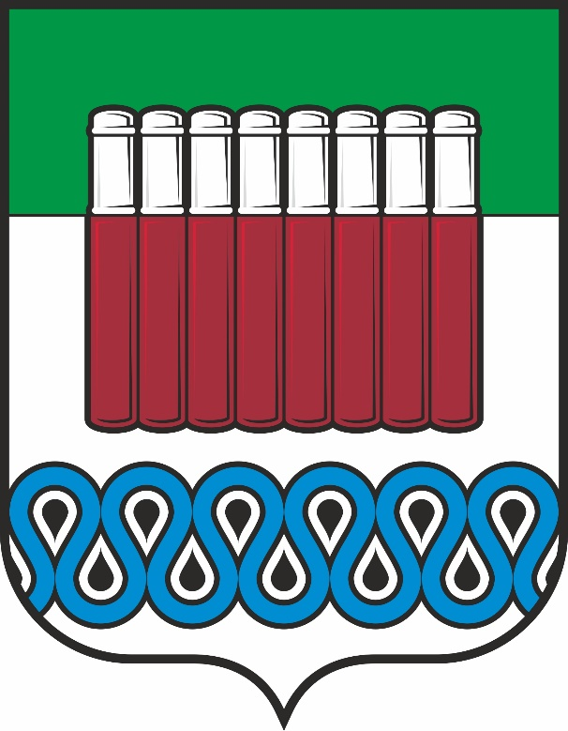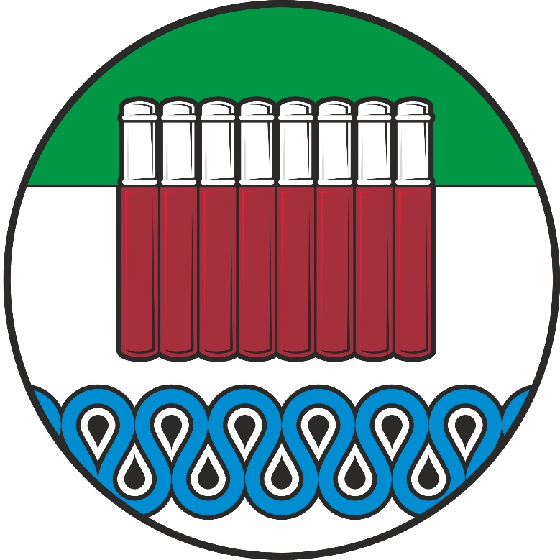

Герб Надтеречного муниципального района
(примеры воспроизведения в цвете)

ПРИЛОЖЕНИЕ 1.2
к Положению
о гербе и флаге Надтеречного
муниципального района
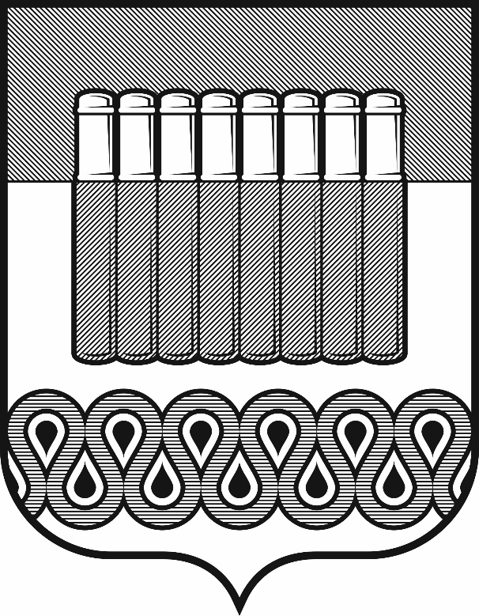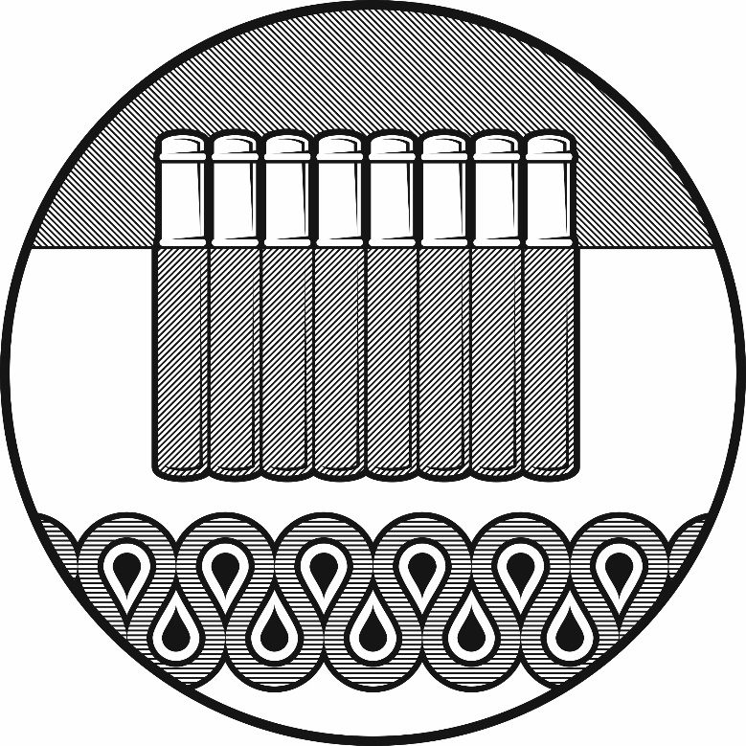

Герб Надтеречного муниципального района
(примеры воспроизведения с применением условной
геральдической штриховки - шафировки)

ПРИЛОЖЕНИЕ 2
к Положению
о гербе и флаге Надтеречного
муниципального района

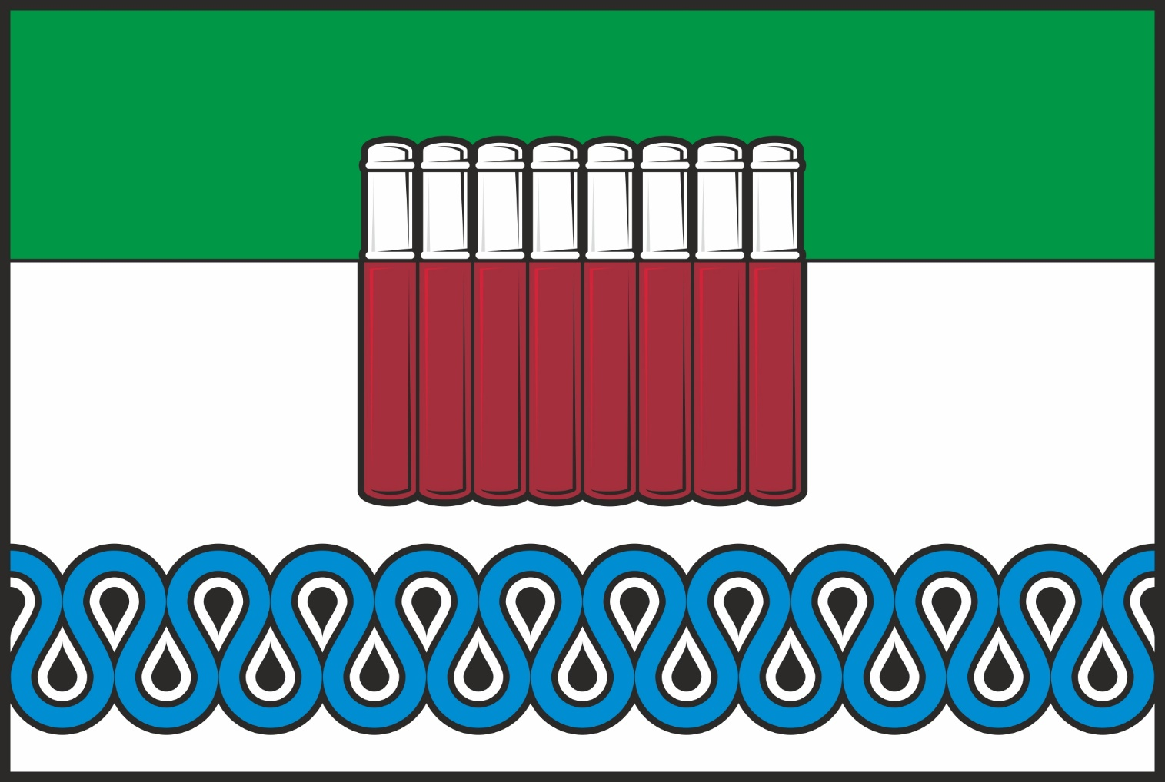

Флаг Надтеречного муниципального района
(цветное изображение)

ПРИЛОЖЕНИЕ 3
к Положению
о гербе и флаге Надтеречного
муниципального района

Разъяснение символики герба
Надтеречного муниципального района

Газыри (как неотъемлемая деталь мужского - в т.ч. воинского - чеченского национального костюма) помещены в память о тех, кто отстаивал свободу своего народа и родную землю; среди них:
- Чулик Гендарганоев - основатель Чулик-Юрта (нынешний районный центр Знаменское); в начале 19-го века он был предводителем восставших против колонизации и командовал столкновениями горцев с частями царской армии, вторгавшимися в Чечню;
- защитники Родины, оказавшие сопротивление и погибшие на территории нынешнего Надтеречного района в боях с гитлеровскими оккупантами, рвавшимися через Терек к нефтяным богатствам Грозного; на территории района - множество захоронений и братских могил героев той войны;
- кавалерист Мовлид Висаитов - уроженец Лаха-Невре и, пожалуй, самый известный чеченец эпохи социализма-Герой Советского Союза, чья память увековечена конным монументом в столице республики.
Помимо этого, нагрудная газырница может считаться символом единства и сплоченности.
Извилистый сине-голубой геральдический пояс в нижней части герба символизирует извилистое русло Терека, давшего имя району; черные капли – обозначение нефтяных богатств Надтеречненской земли.

